Муниципальное бюджетное дошкольное образовательное учреждение «Ромодановский детский сад комбинированного вида»

Спортивный праздник

«Боец – всегда молодец!»,

посвященный 70-летию Победы и Дню защитника Отечества

(для детей старшего дошкольного возраста и их родителей)
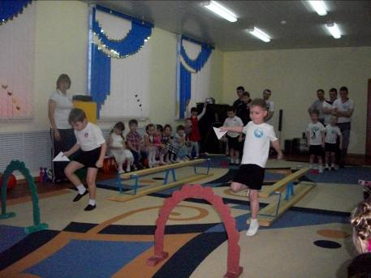

Подготовила: инструктор по
физической культуре Савинова Е.Б.

Февраль 2015

Спортивный праздник «Боец – всегда молодец», посвященный 70-летию Победы и Дню защитника Отечества

Праздник для старших дошкольников

Материалы:
пилотки (по количеству участников),
гимнастические палки (по количеству участников),
2 палочки с лентой,
Кубики (по количеству участников),
2 машины,
2 бинта,
мешочки с песком (по количеству участников),
2 дуги для подлезания,
2 гимнастические скамейки,
2 корзины,
2 воздушных шара,
2 депеши (треугольники-письма).

Ход праздника:
На центральной стене слайд на военную тематику.
Ведущий:
Здравствуйте, дорогие ребята и уважаемые взрослые!
Мы рады приветствовать вас в нашем детском саду.
В этом году вся наша страна будет отмечать незабываемый праздник – 70-летие Победы нашего народа в Великой Отечественной войне над Фашисткой Германией. Праздник, который принес нам мир и счастье.
Это одновременно и грустный, и радостный праздник. Грустный, потому что в этой войне погибло более 20 млн наших сограждан. А радостный - потому, что мы победили! Давайте вспомним, как это было…. (фильм о войне)
Ведущий:
Ребята, а какой праздник мы отмечаем в феврале? (День защитника Отечества)
Правильно! Это праздник посвящается мужчинам, тех, кто служит или служил в вооруженных силах страны, оберегая покой мирных жителей.
Дети читают стихи.
1. Праздник есть у нас один:
Этот праздник – День мужчин,
День защитников, солдат.
Поздравленью каждый рад!

2. Пограничник на границе
Нашу землю стережет,
Чтоб работать и учиться
Мог спокойно наш народ.

3. Охраняет наше море
Славный, доблестный моряк.
Гордо реет на линкоре,
Развивается наш флаг.

4. Наши летчики-герои
Небо зорко стерегут,
Наши летчики-герои
Охраняют мирный труд.

5. Наша армия родная
Стережет покой страны,
Чтоб росли мы, бед не зная,
Чтобы не было войны.

Ведущий:
В канун праздника Дня защитника Отечества стало традицией проводить в нашем саду спортивный праздник. Пройдет совсем немного времени, наши дети подрастут и займут место тех, кто сейчас стоит на страже нашей Родины. И сегодня мы проведем учение школы молодого бойца, под названием «Боец – всегда молодец». Помогут нашим детям в этих учениях их родители – папы.
Командам – участникам встать и построиться для проведения учений молодого бойца! (построение в 2 команды: «Летчики», «Моряки»)

Ведущий:
А теперь команды поприветствуйте друг друга!

Команда «Летчики»:
Летит эскадрилья – пилотов отряд
И в нашей команде нет слабых ребят
Соперникам нашим хотим пожелать,
Как мы, научиться, высоко летать.

Команда «Моряки»:
Вояки лихие, мы волки морские,
Мы плаваем быстро, умеем нырять.
Не только на море, но и на суше.
Поможет нам дружба всегда побеждать!

Ведущий:
По итогам соревнований штаб определит победителя.

Ведущий:
-Тяжело в ученье, легко в бою! Нести тяготы службы, с честью выполнять воинский долг бойцам помогают регулярные тренировки и тактические учения.
Звучит сигнал учебной тревоги. Бойцы должны одеться по форме, взять оружие и построиться.
1 конкурс «Учебная тревога»
Командиры добегают до ориентира, надевают головные уборы (пилотки), берут «автоматы» - (гимнастические палки), возвращаются к месту старта и передают эстафету следующим ученикам.
Побеждает отряд, все бойцы которого в головных уборах и с оружием быстрее построились по линии старта.

Ведущий:
- Молодцы! А теперь ваши отряды направляются на учебные стрельбы.
2 конкурс «Снайперы».
Дети поочередно бросают мешочки с песком в корзину (сначала правой, потом левой рукой).
Побеждают те, у кого в корзине больше всего мешочков.

Ведущий:
- От имени командования объявляю снайперам благодарность. Отлично справились с заданием! А теперь переходим к интеллектуальным заданиям!

3 конкурс «Боевые отгадки».
Дети поочередно называют слова-отгадки (по командам)

Летчики: От страны своей вдали
Ходят в море… (корабли)

Моряки: Льды морские расколол
Наш военный… (ледокол)

Летчики: Ловко вырулил на взлет
Реактивный… (самолет)

Моряки: Без плавников среди глубин
Железный плавает дельфин (подводная лодка)

Летчики: Крыльев нет, но она
Для полетов рождена.
К цели мчится птица эта,
Обгоняя звук планеты (ракета)

Моряки: Тучек нет на горизонте
Не раскрылся в небе зонтик
Через несколько минут
Опустился…(парашют)

Ведущий:
А сейчас мы проверим, кто лучше сидит в седле.
4 конкурс «Верховая езда»
Папы скачут на «лошадях», дети – на фитболах. Побеждает команда, которая быстрее закончит эсафету.

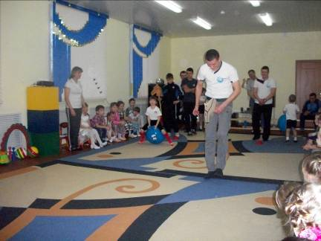

Ведущий:
- Случались и на фронте минуты отдыха. Можно было посидеть у костра, написать домой письмо и спеть любимую песню (дети исполняют песню «Бравые солдаты»)
Ведущий:
- Успех любой боевой операции во многом зависит от командира. Он отвечает за все, в т.ч. и за обеспечение бойцов своего отряда боеприпасами.
5 конкурс командиров:
Командиры получают палочки с длинными лентами, к которым привязаны машинки, груженые кубиками (боеприпасами). По сигналу ведущего дети, наматывая ленты на палочки, подтягивают к линии старта машинки и раздают боеприпасы всем бойцам своего отряда. Побеждает команда выполнившая задание первой.
Ведущий:
А следующий конкурс называется «Саперы»
6 конкурс «Саперы»
Команды проводят по предложенному маршруту воздушный шар, помогая себе гимнастической палкой.
Ведущий:
Ребята, из фильма мы видели, что на войне воевали не только мужчины, но и женщины, девушки – санинструкторы. Чтобы вовремя прийти на помощь раненому, они должны быть ловкими и быстрыми.

7 конкурс «Боевые подруги»
Девочки по сигналу бегут к сидящим папам и перевязывают голову. Побеждает отряд, санинструктор которого перевяжет быстрее и аккуратнее.

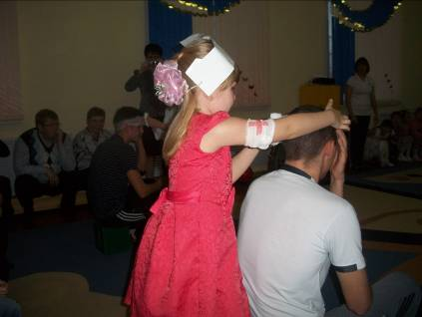

Ведущий:
- Ну что солдаты, готовы к выполнению боевого задания? Каждый отряд должен доставить в отряд депешу.
8 конкурс «Срочное донесение»
Участники поочередно проходят дистанцию, преодолевая препятствия: пролезают через тоннель, проходят по узкой рейке гимнастической скамейки, оббегают кегли, передавая секретный пакет. Побеждает команда, первой пришедшая к финишу.
Командир отряда, все бойцы которого построились на линии финиша, берет со стула донесение и передает в штаб (жюри)
Ведущий:
- Что же в донесении? Это не военная тайна. Об этом знают все люди нашей страны.
Боец, расскажи гостям, что написано в донесении.

Ребенок:
Мой папа воззвание за мир подписал,
-Не будет войны,- мне мой папа сказал,
Все честные люди за мир постоят,
Они не позволят калечить ребят.
Они не позволят бомбить города,
Не будет, не будет войны никогда!
Мы будем спокойно учиться и жить,
Мы будем спокойно расти и дружить.
Пусть мамы и папы из каждой страны,
Все скажут, как мой, что не будет войны!

Ведущий:
- 4 года шла война – это 1418 дней и ночей, 20 миллионов погибших.
Вы только представьте, если по каждому погибшему объявить минуту молчания, страна будет молчать… 32 года!
Помните, через века, через года – помните!
О тех, кто уже не придет никогда – помните!
(Все встают, минута молчания)
Ведущий:
- Ну, вот наши боевые учения закончились и пора подводить итоги.
(Жюри подводит итоги соревнований и награждает победителей)

Ведущий:
- Пусть наши дети знают о войне только понаслышке.
Пусть в войну играют они только,
Пусть будет мир на всей Земле,
«Да!!!», - скажем Миру,
«Нет!!!», - Войне!

Литература:
1. Организация спортивного досуга дошкольников 4-7 лет/ авт.-сост. Н.М.Соломенникова. – Волгоград: Учитель, 2013.
2. Физкультурные праздники в детском саду/ Н.Н.Луконина, Л.Е.Чадова. – М.:Айрис-пресс, 2004.
3. Журнал «Инструктор по физической культуре», стр.49-54, №8/2014.

